- 产品特性

l 全新的侧翻盖设计、便于设备安装调试
l 不锈钢双锁扣设计，防护等级可达到IP66
l 丝印玻璃，保护镜头成像区域，外观更美观大方
l 可安装内置自动温控冷却加热系统，保证设备稳定运行

- 产品图片
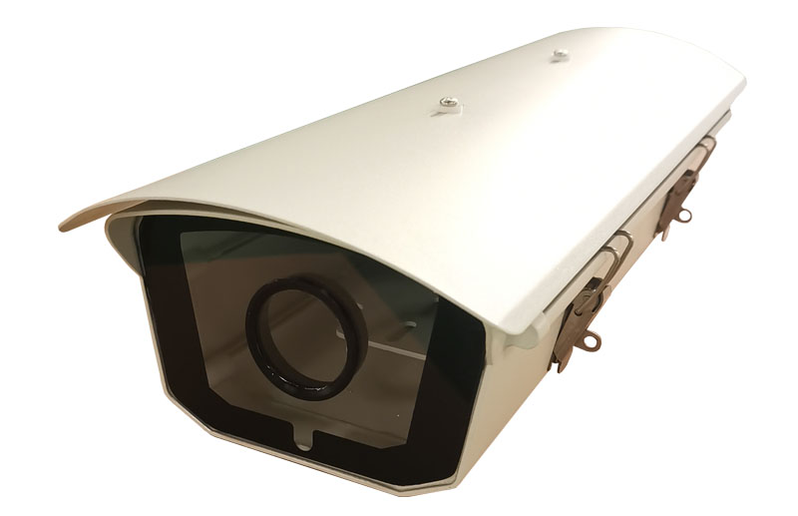
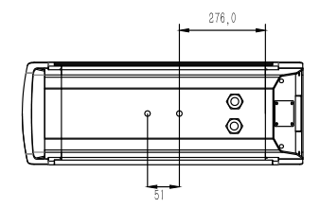
- 产品尺寸（单位：mm）
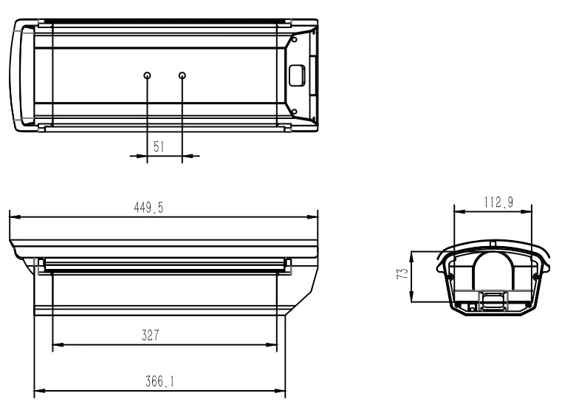
图1：4615K尾部出线 图2：4615SHK底部出线

- 产品规格

机械构造
摄像机+镜头最大尺寸：4615：327mm(L) × 98mm(W) × 63mm(H)
4615SHK：230mm(L) × 98mm(W) × 63mm(H)

玻璃： 厚度2 mm

电缆接入： 4615K：尾部一个PG13.5出线孔
4615SHK：底部有两个PG13.5压缩密封套

最大电缆直径： 12mm
防水等级： IP66

电气指标
输入电压： 24VAC
自动温控范围： 加热器： 开启8℃± 5℃
关闭20℃± 5℃
风扇： 开启37℃± 5℃
关闭20℃± 5℃
加热器功率： 25W

- 包装配件
配 件 名 称 | 数 量
1/4″×8英制螺丝钉 | 1个
平垫 | 1个
M6×12内六角螺丝 | 2个
PG13.5防水接头 | 2个
使用手册 | 1本
合格证 | 1个

